UNIVERSIDADE PRESBITERIANA MACKENZIE
São Paulo, SP, março de 2026

Faculdade de Computação e Informática
Tecnologia em Ciência de Dados
Projeto Aplicado 3

Aula 4 - Aplicando Conhecimento

Sistema de recomendação de restaurantes
dentro da base do aplicativo iFood.
Andria Giovana Oliveira Cabeca da Silva | 10441204
Cristiano Prado do Carmo | 10720249
Felipe Graciano de Moura Ramos | 10369992
Guilherme Santos Oliveira | 10730679

Grupo 1

Sumário
1. Introdução 3
1.1. Contexto do trabalho 3
1.2. Motivação 3
1.3. Justificativa 3
1.4. Objetivo geral e específicos 4
2. Referencial Teórico 5
3. Objetivo Extensionista 6
4. Metodologia 7
4.1. Entendimento do problema e dos dados 7
4.2. Coleta e seleção da base de dados 7
4.3. Pré-processamento e limpeza dos dados 8
4.4. Construção da representação textual 8
4.5. Vetorização e cálculo de similaridade 8
4.6. Construção do baseline 8
4.7. Avaliação qualitativa 8
4.8. Ajustes e refinamento 8
5. Resultados 9
5.1. Resultados da análise exploratória e da preparação dos dados 9
5.2. Resultado do modelo inicial 10
5.3. Comparação com o baseline 11
5.4. Resultados após o refinamento do pipeline 13
5.5. Análise crítica dos resultados 15
5.6. Síntese dos resultados 16
6. Conclusão e Trabalhos futuros 17
7. Dataset Escolhido 18
8. Repositório do Projeto 18
9. Referências Bibliográficas 19

Introdução

Contexto do trabalho
O crescimento das plataformas digitais de entrega e descoberta de restaurantes ampliou significativamente a quantidade de opções disponíveis aos usuários. Em aplicativos de delivery, marketplaces e serviços de busca gastronômica, é comum que milhares de estabelecimentos estejam disponíveis simultaneamente, com diferentes tipos de culinária, faixas de preço e características operacionais. Nesse cenário, a abundância de opções pode dificultar o processo de escolha, tornando a navegação mais demorada e menos eficiente.
Dentro desse contexto, os sistemas de recomendação surgem como ferramentas capazes de apoiar a tomada de decisão, sugerindo itens potencialmente relevantes com base em informações previamente disponíveis. No caso do presente projeto, o foco está na construção de um sistema de recomendação de restaurantes a partir da base iFood Restaurants Data, disponibilizada no Kaggle, contendo informações descritivas sobre restaurantes cadastrados na plataforma iFood.

Motivação
A motivação deste trabalho está relacionada à necessidade de facilitar a descoberta de restaurantes em ambientes digitais com grande volume de informações. Em uma plataforma com muitos estabelecimentos, o usuário pode ter dificuldade para localizar opções que realmente correspondam às suas preferências, seja em termos de categoria culinária, faixa de preço ou contexto geográfico. Dessa forma, um sistema de recomendação pode contribuir para tornar a experiência de busca mais rápida, organizada e relevante.
Além disso, do ponto de vista acadêmico, o projeto oferece a oportunidade de aplicar conceitos fundamentais de ciência de dados e sistemas de recomendação em um problema concreto. O desenvolvimento do recomendador permite integrar atividades de análise exploratória, preparação de dados, modelagem, construção de baseline, avaliação e interpretação dos resultados, consolidando conhecimentos importantes da disciplina e do curso.

Justificativa
A escolha do tema se justifica tanto pela sua relevância prática quanto pela sua adequação ao contexto da disciplina. Em termos práticos, sistemas de recomendação são amplamente utilizados em plataformas digitais e representam uma das aplicações mais importantes da ciência de dados em produtos e serviços. No domínio de restaurantes e delivery, a recomendação pode melhorar a experiência do usuário, apoiar a descoberta de novos estabelecimentos e organizar melhor a exposição de opções no catálogo.
Do ponto de vista técnico, a base escolhida apresenta atributos descritivos dos restaurantes, como nome, categoria, faixa de preço e localização extraída da URL, o que a torna adequada para a construção de um sistema de recomendação baseado em conteúdo. Ainda que o dataset não apresente histórico explícito de interação entre usuários e restaurantes, ele oferece condições suficientes para o desenvolvimento de uma prova de conceito consistente, centrada na similaridade entre os estabelecimentos. Assim, o projeto se mostra viável, coerente com os objetivos da disciplina e relevante como exercício aplicado de modelagem de recomendadores.

Objetivo geral e específicos
- Objetivo geral
Desenvolver um sistema de recomendação de restaurantes com base na similaridade entre estabelecimentos, utilizando a base iFood Restaurants Data, de modo a sugerir restaurantes potencialmente relevantes a partir de atributos descritivos disponíveis no dataset.

- Objetivos específicos
- Realizar a análise exploratória da base de dados para compreender sua estrutura, qualidade e principais variáveis.
- Tratar e preparar os dados para a etapa de modelagem, com foco em limpeza, padronização e seleção de atributos relevantes.
- Construir uma representação textual dos restaurantes a partir de atributos como nome, categoria, faixa de preço e localização.
- Aplicar técnicas de vetorização textual, como TF-IDF, para transformar os restaurantes em representações numéricas comparáveis.
- Calcular a similaridade entre restaurantes por meio de medidas adequadas, como a similaridade do cosseno.
- Implementar um modelo inicial de recomendação baseado em conteúdo como prova de conceito.
- Construir um baseline simples para servir como referência comparativa.
- Definir e aplicar uma forma inicial de avaliação do modelo, considerando a coerência e a utilidade das recomendações geradas.

Referencial Teórico

Os sistemas de recomendação são amplamente utilizados em plataformas digitais para auxiliar usuários na escolha de itens em contextos com grande volume de opções. Em ambientes como comércio eletrônico, streaming e aplicativos de delivery, esses sistemas ajudam a reduzir a sobrecarga informacional e a tornar a decisão mais eficiente, ao sugerirem alternativas potencialmente mais relevantes (RICCI; ROKACH; SHAPIRA, 2015).
No contexto deste projeto, a recomendação de restaurantes é pertinente porque plataformas de alimentação reúnem muitos estabelecimentos com diferentes categorias, faixas de preço e localizações. Sem um mecanismo de apoio, a escolha do usuário pode se tornar mais demorada e menos objetiva. Dessa forma, um sistema de recomendação pode contribuir para organizar essas opções e sugerir restaurantes mais coerentes com um item de referência ou com determinadas preferências.
A literatura apresenta diferentes abordagens para esses sistemas, entre as quais se destacam a filtragem colaborativa, a filtragem baseada em conteúdo e os modelos híbridos. A filtragem colaborativa depende de interações entre usuários e itens, enquanto a recomendação baseada em conteúdo utiliza os atributos dos próprios itens para identificar similaridades. Já os modelos híbridos combinam diferentes estratégias para melhorar o desempenho (AGGARWAL, 2016; RICCI; ROKACH; SHAPIRA, 2015).
Para este trabalho, a abordagem baseada em conteúdo é a mais adequada, pois a base iFood Restaurants Data contém principalmente informações descritivas dos restaurantes, como nome, categoria, faixa de preço e URL, sem apresentar de forma estruturada um histórico explícito de interações entre usuários e restaurantes. Assim, a recomendação pode ser construída a partir da similaridade entre os próprios estabelecimentos (TACHINARDI, 2021).
Para isso, os atributos dos restaurantes precisam ser organizados em uma representação textual única e padronizada, reunindo informações relevantes para comparação. Em seguida, essa representação pode ser transformada em vetores numéricos por meio do TF-IDF, técnica que destaca termos mais informativos e reduz o peso de palavras muito frequentes. Depois da vetorização, a similaridade do cosseno permite medir a proximidade entre os restaurantes, tornando possível identificar estabelecimentos com perfis semelhantes (MANNING; RAGHAVAN; SCHÜTZE, 2008).
Além do modelo principal, é importante definir um baseline, ou seja, uma solução inicial simples que sirva como referência comparativa. Nesse caso, podem ser utilizadas regras como recomendar restaurantes da mesma categoria ou da mesma categoria e faixa de preço. Essa comparação ajuda a verificar se o modelo baseado em conteúdo apresenta ganhos em relação a estratégias mais básicas (AGGARWAL, 2016).
Por fim, como a base não possui histórico explícito de interações de usuários, a avaliação do sistema tende a assumir caráter qualitativo e exploratório. Assim, a qualidade das recomendações pode ser observada por critérios como coerência de categoria, compatibilidade de faixa de preço, consistência geográfica e aderência geral entre o restaurante consultado e os itens sugeridos (RICCI; ROKACH; SHAPIRA, 2015).
Dessa forma, o referencial teórico sustenta a escolha da recomendação baseada em conteúdo como a alternativa mais coerente para o problema proposto, articulando preparação dos dados, representação textual, TF-IDF, similaridade do cosseno, baseline e avaliação qualitativa como base conceitual do projeto

Objetivo Extensionista
Este Projeto Aplicado III incorpora um objetivo extensionista ao propor um sistema de recomendação de restaurantes que, além de apoiar a escolha do usuário, contribua para necessidades alinhadas aos Objetivos de Desenvolvimento Sustentável (ODS) da ONU. Em especial, o projeto se conecta ao ODS 12 (Consumo e Produção Responsáveis), ao incentivar escolhas mais conscientes e eficientes, reduzindo desperdícios de tempo e recursos no processo de busca e promovendo a visibilidade de estabelecimentos com características alinhadas a preferências sustentáveis (quando tais atributos estiverem disponíveis ou puderem ser inferidos de forma responsável).
Adicionalmente, o trabalho pode apoiar o ODS 8 (Trabalho Decente e Crescimento Econômico) e o ODS 11 (Cidades e Comunidades Sustentáveis) ao favorecer a descoberta de restaurantes locais e ampliar a exposição de pequenos estabelecimentos, ajudando a distribuir melhor a demanda e a fortalecer a economia local. Dessa forma, o sistema de recomendação não é tratado apenas como um exercício técnico, mas como uma solução aplicável ao contexto social: melhorar a experiência de escolha do consumidor e, ao mesmo tempo, gerar impactos positivos relacionados a consumo responsável, dinamização econômica e valorização de serviços de alimentação nas comunidades.

Metodologia
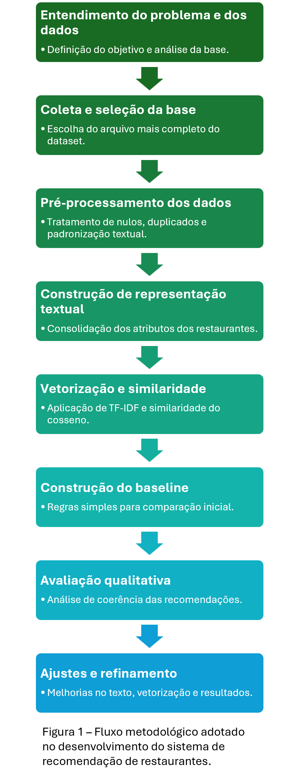
Nesta seção, é apresentado o desenvolvimento deste trabalho, descrevendo a metodologia adotada para a execução dos experimentos e para a construção da prova de conceito do sistema de recomendação de restaurantes. A metodologia foi definida de forma compatível com o problema investigado, com os objetivos do projeto e com a natureza da base de dados utilizada. Como o dataset selecionado contém principalmente atributos descritivos dos restaurantes, sem histórico explícito de interações entre usuários e itens, optou-se por uma abordagem de recomendação baseada em conteúdo.
O esquema geral da metodologia é apresentado na Figura 1. Nas próximas subseções são descritas as etapas que compõem esse fluxo metodológico, desde o entendimento do problema e seleção da base de dados até a modelagem, definição do baseline, avaliação qualitativa e refinamento das recomendações.

Entendimento do problema e dos dados
A primeira etapa consistiu na definição do problema do projeto e na compreensão dos dados disponíveis. Nessa fase, estabeleceu-se que o objetivo seria desenvolver um sistema capaz de recomendar restaurantes com base em atributos descritivos, considerando a ausência de interações explícitas entre usuários e restaurantes.

Coleta e seleção da base de dados
Na segunda etapa, foi selecionada a base pública iFood Restaurants Data, disponibilizada no Kaggle. Entre os arquivos disponíveis, foi priorizado o arquivo ifood-restaurants-february-2021.csv, por apresentar maior completude e volume de dados.

Pré-processamento e limpeza dos dados
Após a seleção da base, realizou-se o pré-processamento, envolvendo análise da estrutura, verificação de valores ausentes, duplicidades, tipos de dados e consistência das variáveis. Também foram aplicados procedimentos de limpeza e padronização textual, bem como a seleção dos atributos mais relevantes para o recomendador.

Construção da representação textual
Como a abordagem escolhida foi baseada em conteúdo, os restaurantes precisaram ser representados de forma comparável. Para isso, foi construída uma descrição textual consolidada para cada restaurante, reunindo atributos como nome, categoria, faixa de preço e localização.

Vetorização e cálculo de similaridade
Na etapa seguinte, a representação textual dos restaurantes foi transformada em vetores numéricos por meio da técnica TF-IDF. Em seguida, foi aplicada a similaridade do cosseno para medir a proximidade entre os restaurantes e permitir a geração das recomendações com base na semelhança entre os estabelecimentos.

Construção do baseline
Além do modelo principal, foi definido um baseline baseado em regras simples, como recomendação por mesma categoria ou por mesma categoria e faixa de preço. Esse baseline foi utilizado como referência comparativa para analisar a utilidade do modelo baseado em conteúdo.

Avaliação qualitativa
Como a base não apresenta histórico explícito de interações entre usuários e restaurantes, a avaliação do sistema foi conduzida de forma qualitativa e exploratória. Nessa etapa, foram observados critérios como coerência de categoria, compatibilidade de faixa de preço, consistência geográfica e aderência geral entre o restaurante consultado e os itens recomendados.

Ajustes e refinamento
Por fim, a metodologia incluiu uma etapa de refinamento, voltada à melhoria da prova de conceito. Nessa fase, foram realizados ajustes na preparação textual, na vetorização, na comparação entre modelo principal e baseline e na análise dos resultados, com o objetivo de tornar as recomendações mais consistentes.

Resultados

Nesta seção, são apresentados os resultados obtidos com a construção da prova de conceito do sistema de recomendação de restaurantes. A análise foi desenvolvida com base na abordagem de recomendação baseada em conteúdo, utilizando atributos descritivos dos restaurantes presentes no dataset iFood Restaurants Data, com destaque para nome, categoria, faixa de preço e localização. Além do modelo principal, foi definido um baseline simples, com o objetivo de comparar os resultados obtidos por uma estratégia heurística com os resultados produzidos pelo modelo baseado em conteúdo.
Como a base de dados utilizada não contém histórico explícito de interações entre usuários e restaurantes, a avaliação do sistema foi conduzida de forma qualitativa e exploratória. Dessa forma, os resultados foram analisados a partir da coerência entre o restaurante consultado e os estabelecimentos recomendados, considerando critérios como proximidade de categoria, compatibilidade de faixa de preço, consistência geográfica e aderência geral entre os itens sugeridos.

Resultados da análise exploratória e da preparação dos dados
A análise exploratória permitiu compreender melhor a estrutura do dataset e identificar atributos relevantes para a construção do recomendador. Nessa etapa, foram observadas a distribuição das categorias de restaurantes, das faixas de preço e das avaliações, elementos importantes para caracterizar o perfil geral da base e orientar a preparação das variáveis utilizadas na modelagem.
No que se refere às categorias, verificou-se concentração em alguns tipos de estabelecimento, com destaque para Lanches e Brasileira, seguidos por categorias como Doces & Bolos e Pizza.

Figura 1 – Distribuição das categorias de restaurantes mais frequentes na base
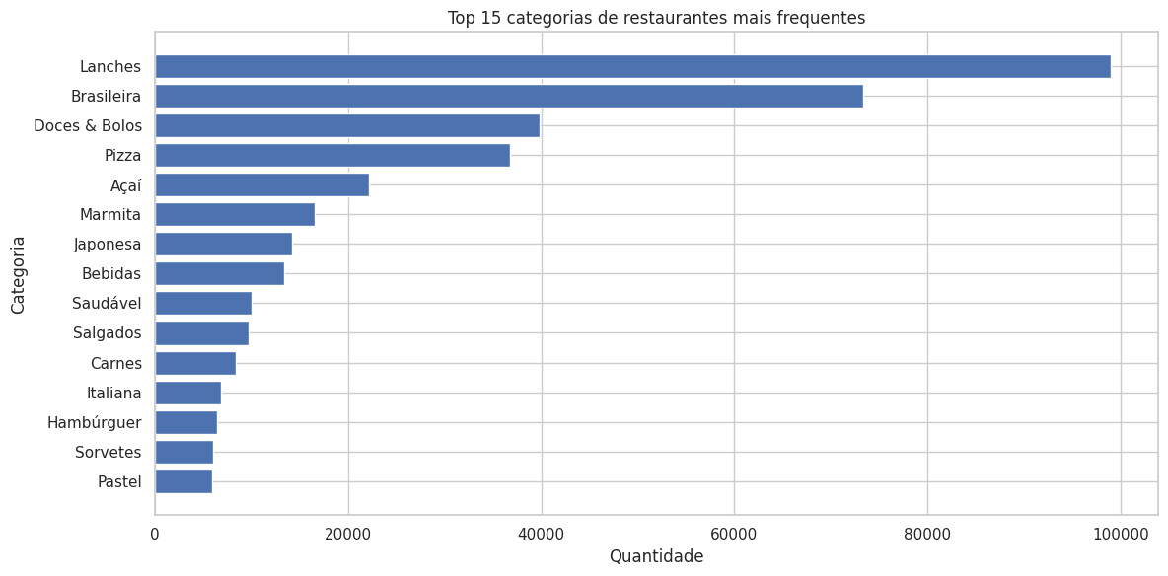
A Figura 1 mostra que algumas categorias concentram grande parte dos registros do dataset, o que pode influenciar o padrão das recomendações.
Em relação à faixa de preço, observou-se predominância da categoria CHEAPEST, enquanto as demais aparecem com frequência consideravelmente menor.
Figura 2 – Distribuição da faixa de preço dos restaurantes
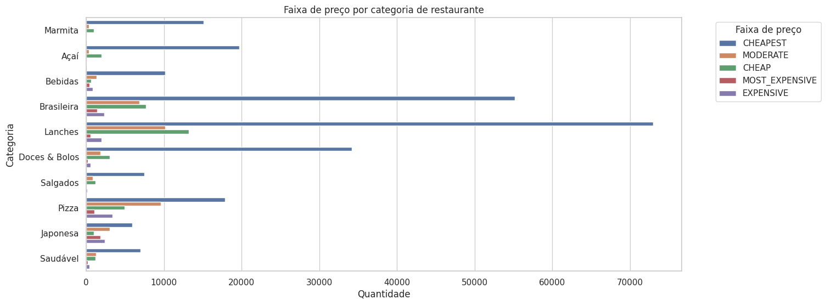
A Figura 2 mostra a relação entre categoria e faixa de preço dos restaurantes mais frequentes da base. Observa-se predominância da faixa CHEAPEST em todas as categorias analisadas, com destaque para Lanches e Brasileira, que concentram os maiores volumes. Ao mesmo tempo, algumas categorias apresentam maior diversidade de faixas de preço, como Pizza, Japonesa e Brasileira, o que indica que esse atributo pode contribuir para diferenciar melhor os estabelecimentos na recomendação.
Figura 3 – Distribuição das avaliações dos restaurantes
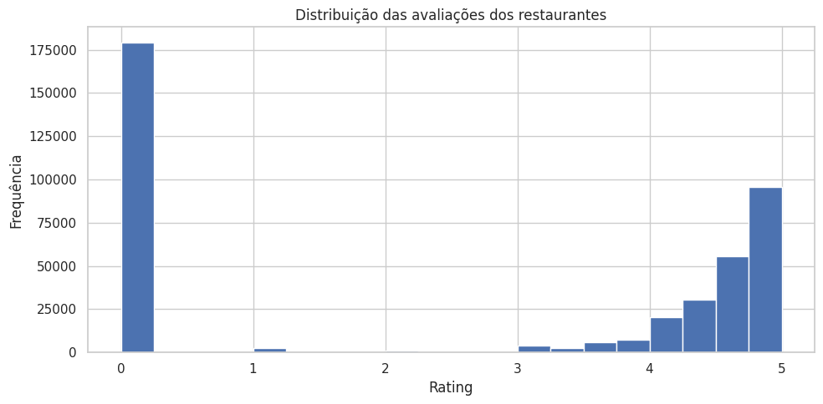
A Figura 3 indica a presença de muitos registros sem avaliação representativa e, ao mesmo tempo, concentração das notas válidas em faixas altas.

Resultado do modelo inicial
Como primeira prova de conceito, foi implementado um modelo de recomendação baseado em conteúdo utilizando representação textual dos restaurantes, vetorização por TF-IDF e cálculo de similaridade por cosseno. A Tabela 1 apresenta exemplos de recomendações geradas pelo modelo inicial para três restaurantes de referência.

Tabela 1 – Recomendações geradas pelo modelo inicial para restaurantes de referência selecionados
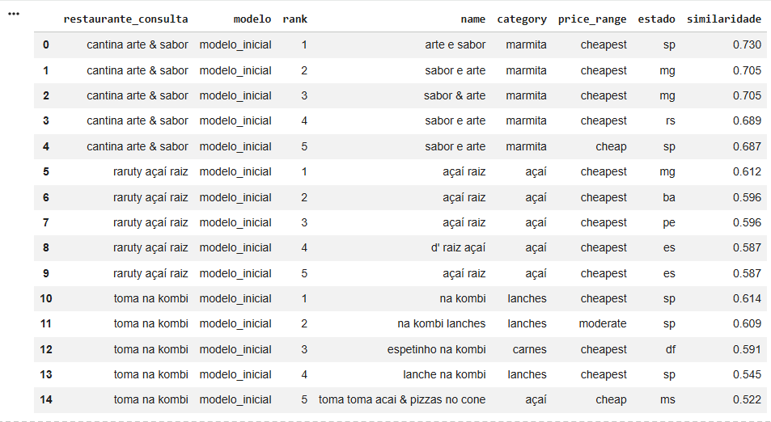

Os resultados mostram que o modelo inicial já foi capaz de recuperar restaurantes com características semelhantes aos itens consultados. Em geral, observou-se coerência principalmente em termos de categoria e faixa de preço, como nos casos de cantina arte & sabor e raruty açaí raiz, cujas recomendações permaneceram concentradas em perfis bastante próximos aos restaurantes de referência. No caso de toma na kombi, o modelo também retornou estabelecimentos coerentes, embora com maior variação entre os itens sugeridos.
De forma geral, a tabela indica que a abordagem baseada em conteúdo se mostrou viável para o problema proposto. Ao mesmo tempo, também evidencia limitações iniciais, como a repetição de perfis muito semelhantes e a influência de padrões textuais específicos nos resultados, o que reforça a importância do refinamento posterior do pipeline.

Comparação com o baseline
Para fins de comparação, foi definido um baseline baseado em regras simples, como a recomendação de restaurantes da mesma categoria ou da mesma categoria e faixa de preço. Esse baseline foi utilizado como referência para verificar se o modelo baseado em conteúdo agregava valor em relação a uma solução mais direta.

Tabela 2 – Comparação entre as recomendações do modelo inicial e do baseline por categoria.
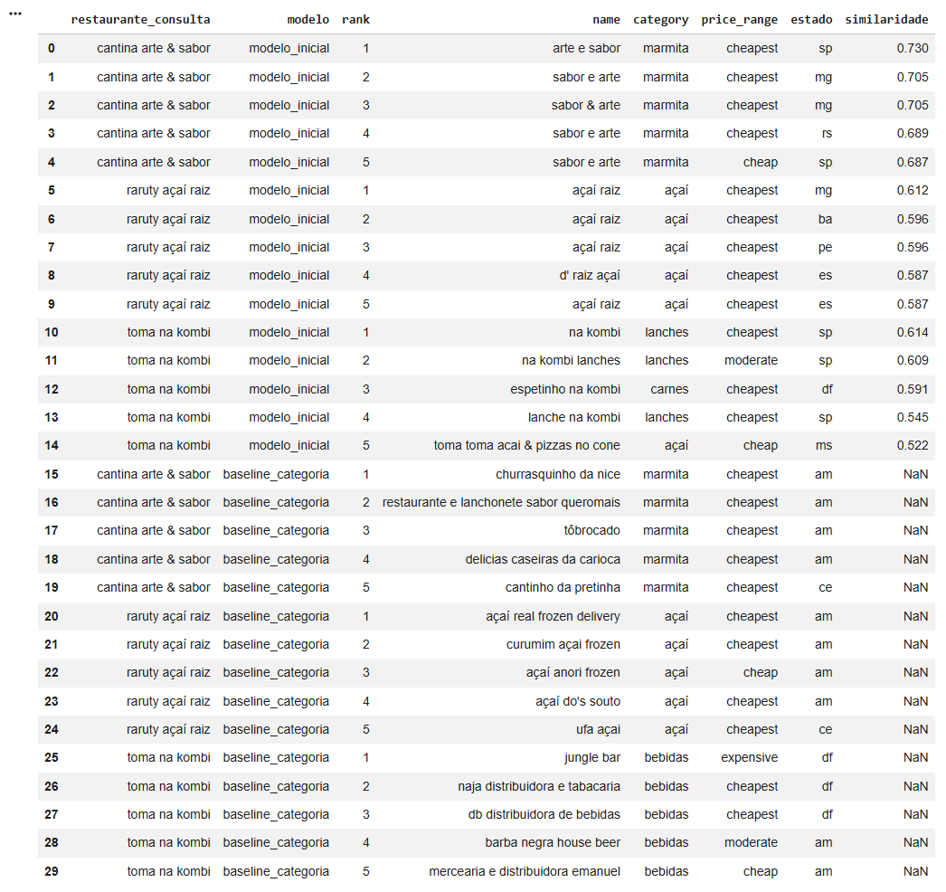

A comparação mostra que o baseline tende a manter coerência em relação à categoria principal do restaurante consultado, como nos casos de cantina arte & sabor e raruty açaí raiz. Entretanto, no caso de toma na kombi, observa-se que o baseline retornou itens da categoria bebidas, enquanto o modelo inicial recuperou principalmente restaurantes associados a lanches, com maior proximidade em relação ao perfil do item consultado.
De forma geral, o baseline se mostrou útil como referência inicial, mas mais limitado por depender de uma regra simples. Já o modelo baseado em conteúdo apresentou maior flexibilidade ao considerar simultaneamente diferentes atributos dos restaurantes, o que resultou em recomendações mais coerentes em determinados cenários.

Tabela 3 – Estrutura de apoio para avaliação qualitativa das recomendações.
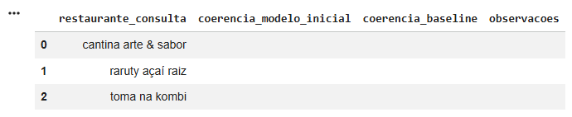

A Tabela 3 foi organizada para apoiar o registro da avaliação qualitativa, permitindo comparar a coerência entre as recomendações do modelo inicial e do baseline para cada restaurante de teste. Essa etapa contribui para tornar a análise dos resultados mais sistemática e alinhada à proposta do projeto.

Resultados após o refinamento do pipeline
Após a implementação inicial, foram realizados ajustes no pipeline com o objetivo de melhorar a qualidade das recomendações. Entre esses ajustes, destacam-se a limpeza textual mais robusta, a revisão da composição da coluna texto_recomendacao, o refinamento da vetorização TF-IDF e a reorganização da comparação com o baseline.

Tabela 4 – Comparação entre o modelo inicial, o modelo refinado e o baseline refinado.
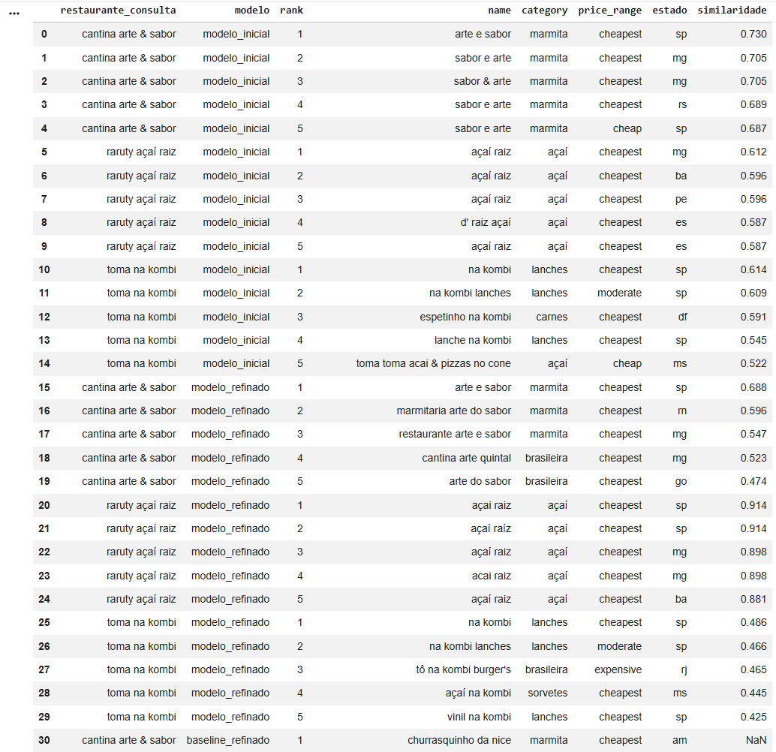
A Tabela 4 mostra que o modelo refinado manteve a coerência observada no modelo inicial e, em alguns casos, apresentou maior proximidade entre o restaurante consultado e os itens recomendados. Isso pode ser observado, por exemplo, no caso de raruty açaí raiz, em que os valores de similaridade do modelo refinado ficaram consideravelmente mais altos do que os do modelo inicial. Para cantina arte & sabor, o modelo refinado continuou recuperando restaurantes compatíveis com o perfil do item consultado, enquanto para toma na kombi também se observou manutenção da coerência geral, apesar de maior variação entre os resultados.

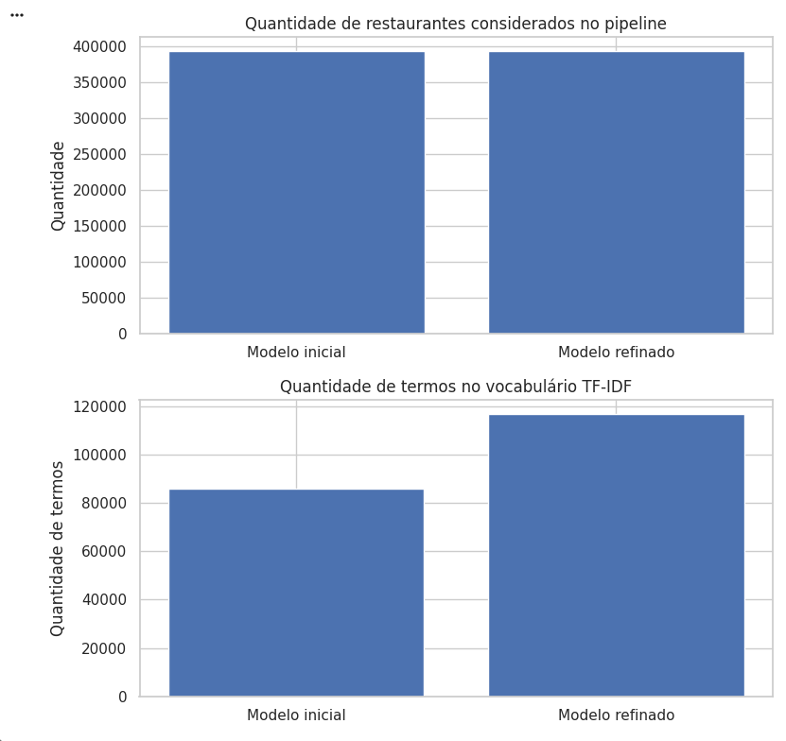
Figura 4 – Comparação entre o modelo inicial e o modelo refinado em termos de restaurantes considerados no pipeline e quantidade de termos no vocabulário TF-IDF.

A Figura 4 mostra que a quantidade de restaurantes considerados no pipeline permaneceu praticamente estável entre as duas versões, enquanto o vocabulário do TF-IDF se tornou mais amplo no modelo refinado. Esse resultado sugere que o refinamento não alterou de forma significativa o volume de dados analisados, mas tornou a representação textual mais rica, o que contribui para melhorar a discriminação entre os restaurantes.

Tabela 5 – Estrutura de apoio para avaliação qualitativa final das abordagens comparadas.
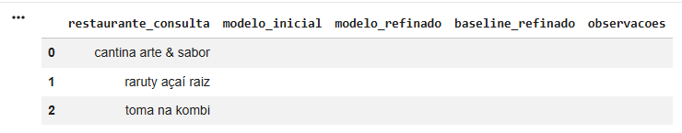

A Tabela 5 foi organizada para apoiar o registro da avaliação qualitativa final, permitindo comparar as recomendações geradas pelo modelo inicial, pelo modelo refinado e pelo baseline refinado para os mesmos restaurantes de teste. Essa etapa contribui para tornar a análise mais sistemática e reforça a interpretação dos resultados obtidos.
De forma geral, os resultados após o refinamento indicam melhora na consistência das recomendações e reforçam a importância da preparação textual e da representação dos atributos para o desempenho do sistema. Assim, o refinamento do pipeline contribuiu para tornar a prova de conceito mais sólida e mais adequada ao problema proposto.

Análise crítica dos resultados
Os resultados obtidos mostram que a abordagem baseada em conteúdo foi adequada ao problema proposto e ao tipo de dado disponível. Mesmo sem histórico explícito de interações entre usuários e restaurantes, o sistema conseguiu gerar recomendações coerentes, principalmente em termos de categoria e faixa de preço.
Entre os pontos positivos, destaca-se a capacidade do modelo de recuperar restaurantes com perfil semelhante ao item consultado, além da melhora observada após o refinamento do pipeline. A comparação com o baseline também indicou que o modelo baseado em conteúdo foi mais flexível do que a estratégia heurística simples, ao considerar simultaneamente diferentes atributos dos restaurantes.
Por outro lado, algumas limitações também foram identificadas. A principal delas é a ausência de dados reais de interação, o que restringe a personalização e impede uma avaliação quantitativa mais robusta. Além disso, a qualidade das recomendações depende fortemente da consistência dos atributos textuais e, em alguns casos, observou-se repetição de perfis muito semelhantes, reduzindo a diversidade dos resultados.
De modo geral, a análise crítica indica que a solução foi bem-sucedida como prova de conceito, mas ainda apresenta pontos de melhoria relacionados à diversidade, à avaliação e ao enriquecimento dos dados utilizados.

Síntese dos resultados
De forma geral, os resultados obtidos demonstram que a prova de conceito foi capaz de validar a viabilidade de um sistema de recomendação de restaurantes baseado em conteúdo. A combinação entre representação textual, vetorização por TF-IDF e similaridade do cosseno permitiu gerar recomendações coerentes com os restaurantes consultados, mostrando aderência ao problema proposto.
A comparação com o baseline mostrou que o modelo principal apresentou resultados mais ricos em diferentes cenários, enquanto o refinamento do pipeline contribuiu para melhorar a consistência das recomendações. Embora existam limitações importantes, sobretudo pela ausência de dados reais de interação, os resultados alcançados oferecem uma base consistente para a continuidade e o aprimoramento da solução desenvolvida.

Conclusão e Trabalhos futuros

O presente trabalho teve como objetivo desenvolver uma prova de conceito de um sistema de recomendação de restaurantes a partir da base iFood Restaurants Data, utilizando uma abordagem baseada em conteúdo. A proposta foi motivada pela necessidade de organizar e tornar mais eficiente o processo de escolha de restaurantes em plataformas com grande volume de opções, explorando atributos descritivos dos estabelecimentos como base para a geração de recomendações.
Os resultados obtidos mostraram que a solução desenvolvida foi capaz de gerar recomendações coerentes com os restaurantes consultados, principalmente em termos de categoria e faixa de preço. A combinação entre representação textual dos restaurantes, vetorização por TF-IDF e cálculo de similaridade por cosseno se mostrou adequada ao tipo de dado disponível, permitindo construir uma solução funcional mesmo sem histórico explícito de interações entre usuários e itens. Além disso, a comparação com o baseline indicou que o modelo baseado em conteúdo apresentou maior flexibilidade e melhor capacidade de captar semelhanças entre os estabelecimentos.
Também se verificou que o refinamento do pipeline contribuiu para melhorar a consistência das recomendações, reforçando a importância da preparação textual e da qualidade dos atributos utilizados na modelagem. Dessa forma, o projeto conseguiu atender ao objetivo proposto, demonstrando a viabilidade de um recomendador de restaurantes baseado em conteúdo como prova de conceito aplicada a dados reais.
Apesar dos resultados satisfatórios, algumas limitações foram identificadas. A principal delas é a ausência de dados reais de interação entre usuários e restaurantes, o que restringe o nível de personalização do sistema e impede uma avaliação quantitativa mais robusta. Além disso, a qualidade das recomendações depende fortemente da consistência e da completude dos atributos textuais da base, o que pode limitar o desempenho do modelo em casos de descrições pouco informativas ou perfis muito semelhantes entre si.
Como trabalhos futuros, sugere-se a incorporação de dados de interação entre usuários e restaurantes, permitindo explorar abordagens colaborativas ou híbridas e utilizar métricas quantitativas mais robustas de avaliação. Também podem ser considerados o uso de atributos adicionais, o aperfeiçoamento da representação textual, a ampliação da diversidade das recomendações e o desenvolvimento de uma interface mais próxima de um ambiente real de uso. Essas possibilidades indicam que a solução proposta pode evoluir para modelos mais completos e mais adequados a cenários reais de recomendação.

Dataset Escolhido
O dataset escolhido para o projeto se chama “iFood Restaurants Data: Data about the Restaurants in Brazil's biggest delivery app” e está disponível em:
https://www.kaggle.com/datasets/ricardotachinardi/ifood-restaurants-data

Repositório do Projeto

O repositório do projeto encontra-se em:
https://github.com/gracianFelipe/Projeto_Aplicado_III

Referências Bibliográficas

ADOMAVICIUS, G.; TUZHILIN, A. Toward the next generation of recommender systems: a survey of the state-of-the-art and possible extensions. IEEE Transactions on Knowledge and Data Engineering, [S. l.], v. 17, n. 6, p. 734-749, jun. 2005.

AGGARWAL, Charu C. Recommender Systems: The Textbook. Cham: Springer, 2016.

BURKE, R. Hybrid recommender systems: survey and experiments. User Modeling and User-Adapted Interaction, [S. l.], v. 12, n. 4, p. 331-370, 2002.

LÜ, L. et al. Recommender systems. Physics Reports, [S. l.], v. 519, n. 1, p. 1-49, 2012.

MANNING, Christopher D.; RAGHAVAN, Prabhakar; SCHÜTZE, Hinrich. Introduction to Information Retrieval. Cambridge: Cambridge University Press, 2008.

MELVILLE, P.; SINDHWANI, V. Recommender systems. In: SAMMUT, C.; WEBB, G. I. (ed.). Encyclopedia of Machine Learning. Boston: Springer, 2010. p. 829-838.

NAÇÕES UNIDAS. Transformando nosso mundo: a Agenda 2030 para o Desenvolvimento Sustentável. [S. l.]: Nações Unidas, 2015. Disponível em: https://brasil.un.org/sites/default/files/2020-09/agenda2030-pt-br.pdf
. Acesso em: 28 fev. 2026.

NAÇÕES UNIDAS NO BRASIL. Objetivos de Desenvolvimento Sustentável no Brasil. [S. l.]: Nações Unidas no Brasil, [s.d.]. Disponível em: https://brasil.un.org/pt-br/sdgs
. Acesso em: 28 fev. 2026.

NAÇÕES UNIDAS NO BRASIL. Consumo e produção responsáveis (ODS 12). [S. l.]: Nações Unidas no Brasil, [s.d.]. Disponível em: https://brasil.un.org/pt-br/sdgs/12
. Acesso em: 28 fev. 2026.

NAÇÕES UNIDAS NO BRASIL. Trabalho decente e crescimento econômico (ODS 8). [S. l.]: Nações Unidas no Brasil, [s.d.]. Disponível em: https://brasil.un.org/pt-br/sdgs/8
. Acesso em: 28 fev. 2026.

NAÇÕES UNIDAS NO BRASIL. Cidades e comunidades sustentáveis (ODS 11). [S. l.]: Nações Unidas no Brasil, [s.d.]. Disponível em: https://brasil.un.org/pt-br/sdgs/11
. Acesso em: 28 fev. 2026.

PAZZANI, M. J.; BILLUS, D. Content-based recommendation systems. In: BRUSILOVSKY, P.; KOBSA, A.; NEJDL, W. (org.). The Adaptive Web: Methods and Strategies of Web Personalization. Berlin: Springer, 2007. p. 325-341.

RICCI, Francesco; ROKACH, Lior; SHAPIRA, Bracha (ed.). Recommender Systems Handbook. 2. ed. Boston: Springer, 2015.

SALTON, G.; BUCKLEY, C. Term-weighting approaches in automatic text retrieval. Information Processing & Management, [S. l.], v. 24, n. 5, p. 513-523, 1988.

TACHINARDI, Ricardo. iFood Restaurants Data [conjunto de dados]. Kaggle, 2021. Disponível em: https://www.kaggle.com/datasets/ricardotachinardi/ifood-restaurants-data
. Acesso em: 28 fev. 2026.

YIN, H. et al. LCARS: a location-content-aware recommender system. In: ACM SIGKDD INTERNATIONAL CONFERENCE ON KNOWLEDGE DISCOVERY AND DATA MINING, 19., 2013, Chicago. Proceedings [...]. New York: ACM, 2013. p. 221-229.

